数据分析工具
使用教程 Word 版
文档用途
用于产品演示、客户培训和内部交付说明。
覆盖上传、表格、筛选、图表、统计、相关性、分组、SQL、JOIN、关系图、时间对比和导出。
生成日期：2026-04-29

项目 | 文件
演示数据 | data/demo_data_analysis_tool.csv
能力清单 | docs/DATA_ANALYSIS_TOOLS_AND_CAPABILITIES.md
截图目录 | docs/assets/tutorial/

目录
序号 | 章节 | 说明
1 | 准备工作 | 启动服务，确认演示数据和截图资源。
2 | 上传演示数据 | 上传 CSV，确认 64 行 33 列。
3 | 主工作区 | 认识文件信息、数据源、筛选器和标签页。
4 | 表格与筛选 | 按列查看、排序、隐藏字段和组合筛选。
5 | 日期和时间分布 | 使用日期范围筛选，观察月度趋势。
6 | 图表、统计、相关性 | 展示业务指标、统计摘要和相关矩阵。
7 | 分组、SQL、JOIN | 完成聚合查询、SQL 查询和结果合并。
8 | 时间对比和导出 | 检查日期顺序异常，导出 CSV。
9 | 演示路线和字段说明 | 按固定路线完成培训讲解。

1. 准备工作
在项目根目录启动本地服务。
npm run dev

打开终端输出的本地地址。常见地址如下。
http://127.0.0.1:5002/

检查项
确认演示数据存在：data/demo_data_analysis_tool.csv。
确认截图目录存在：docs/assets/tutorial/。
确认浏览器能打开本地页面。

2. 上传演示数据
进入首页后，点击“选择文件”，选择演示 CSV。
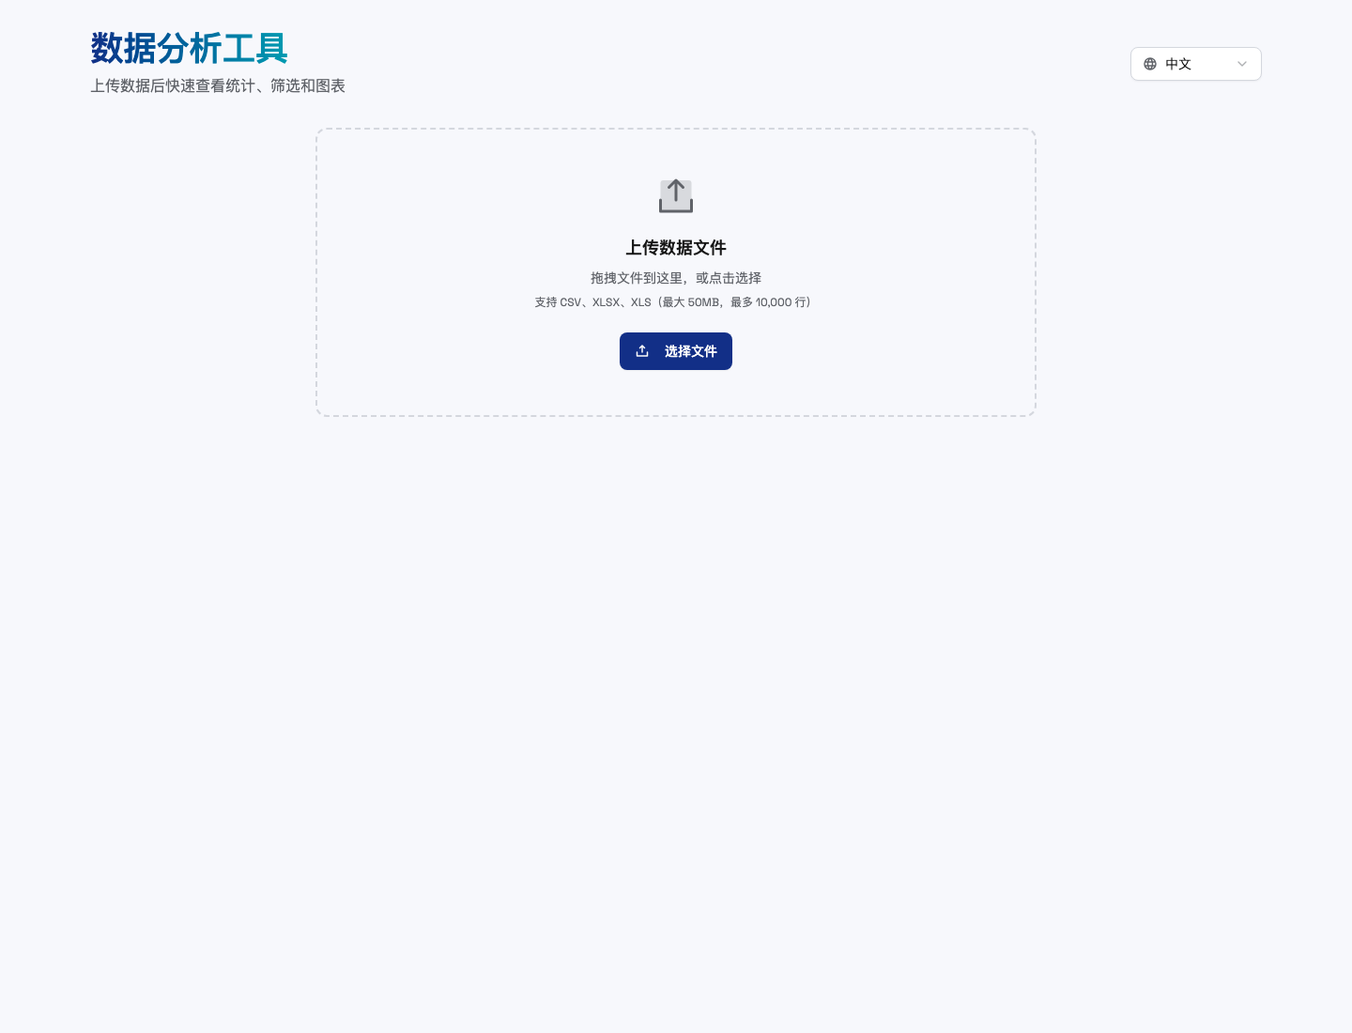
图 1：上传入口
上传成功后，页面会显示“已加载 64 行和 33 列”。
动作 | 结果
选择 CSV 文件 | 系统读取字段和数据行。
加载完成 | 出现数据预览、筛选器和分析标签页。
开始演示 | 先看表格，再逐步进入图表、统计和 SQL。

3. 认识主工作区
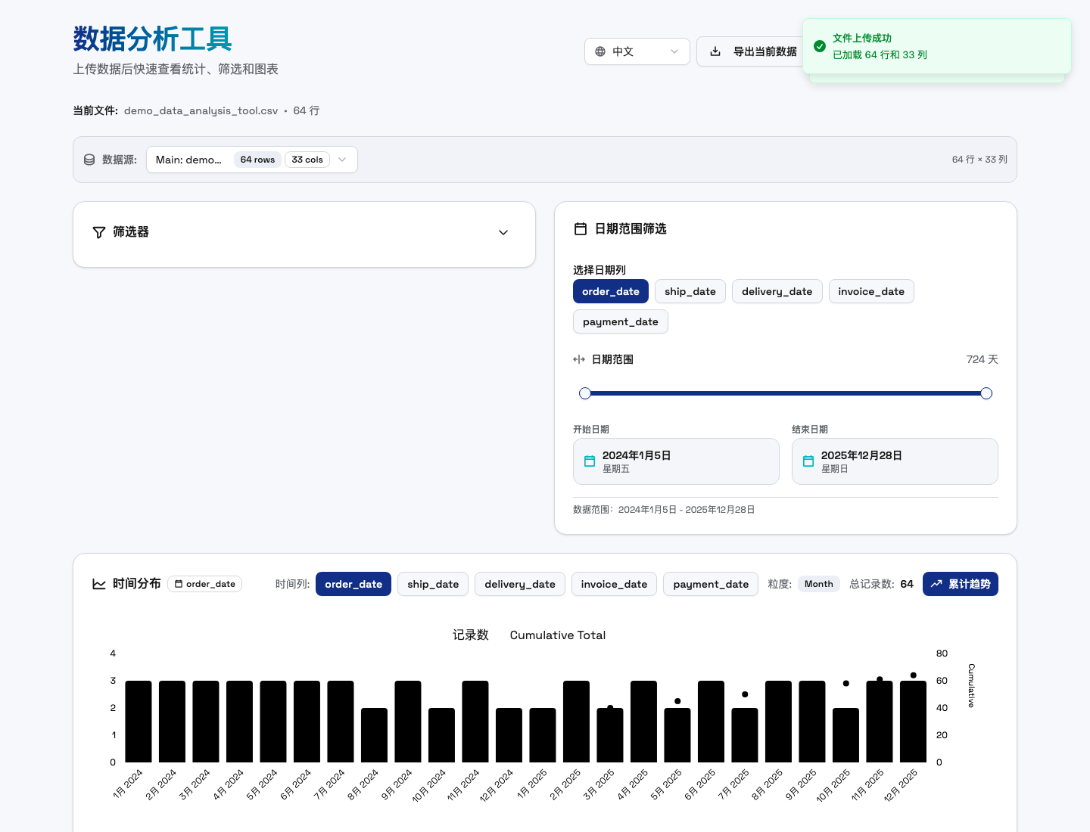
图 2：上传后的主工作区
区域 | 用途
当前文件 | 查看文件名、行数和列数。
数据源 | 切换主数据、SQL 结果、分组结果和 JOIN 结果。
筛选器 | 按文本、数字和日期缩小数据范围。
日期范围筛选 | 用日期列限制分析窗口。
时间分布 | 查看记录按时间分布和累计趋势。
标签页 | 切换表格、图表、统计、相关性、分组、时间和 SQL。

4. 表格与筛选
表格页适合先核对数据质量。先检查日期、收入、利润、满意度和退货字段。
演示目标 | 字段 | 操作符 | 值
查看东部区域 | region | 等于 | East
查看高收入订单 | revenue | 大于 | 5000
查看退货订单 | returned | 等于 | Yes

多个筛选条件会按 AND 生效。
这不是为了增加配置复杂度，而是为了让业务人员逐步缩小问题范围。

5. 日期范围和时间分布
在日期范围筛选区选择 order_date，然后拖动开始和结束日期。
演示目标 | 操作
只看 2025 年订单 | 把开始日期调整到 2025-01-01 附近。
看活动周期 | 结合 campaign 字段和日期范围筛选。
看业务节奏 | 应用筛选后观察时间分布图变化。

演示数据跨越 2024-01 到 2025-12。默认时间粒度通常是 Month。

6. 图表页
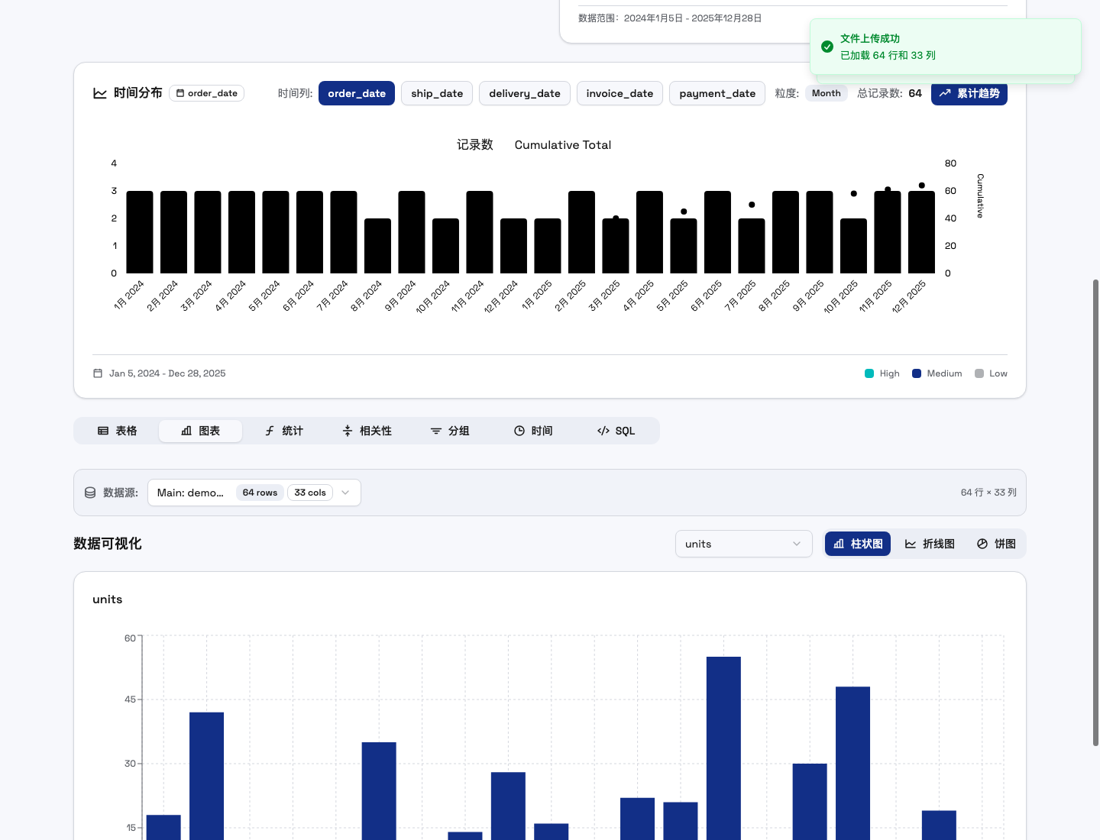
图 3：图表标签页
图表 | 适合场景
柱状图 | 比较不同记录的数值大小。
折线图 | 查看指标变化趋势。
饼图 | 查看前 20 行的占比结构。

推荐演示 revenue、profit、units、marketing_spend 和 satisfaction_score。

7. 统计页
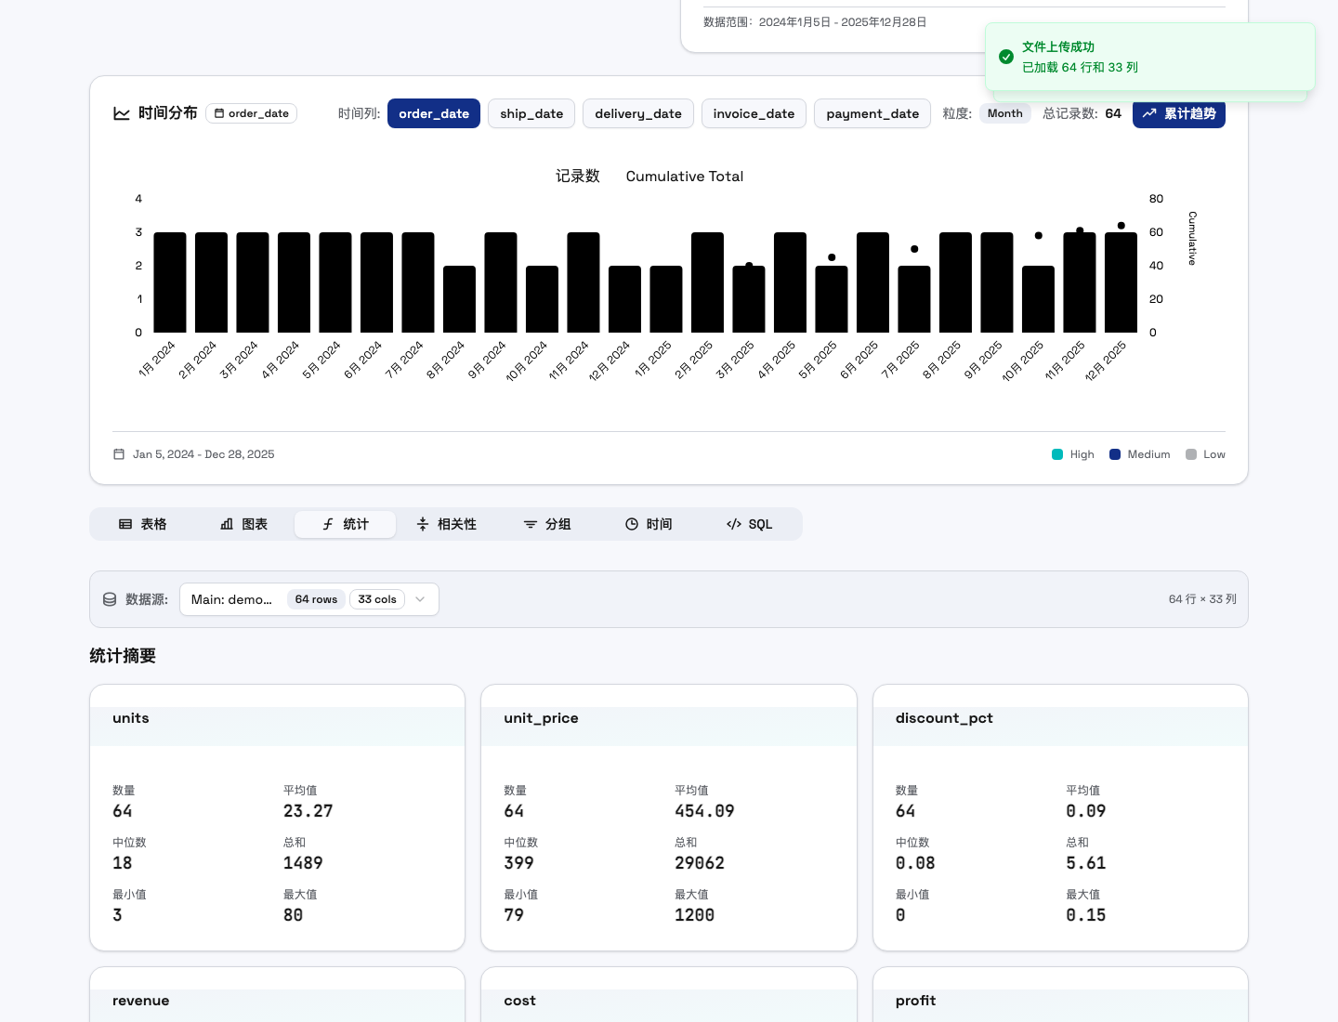
图 4：统计标签页
指标 | 含义
数量 | 有效数字值数量。
平均值 | 数值平均水平。
中位数 | 中间位置的数值。
总和 | 全部数值之和。
最小值 / 最大值 | 识别极端值和范围。

8. 相关性和散点回归
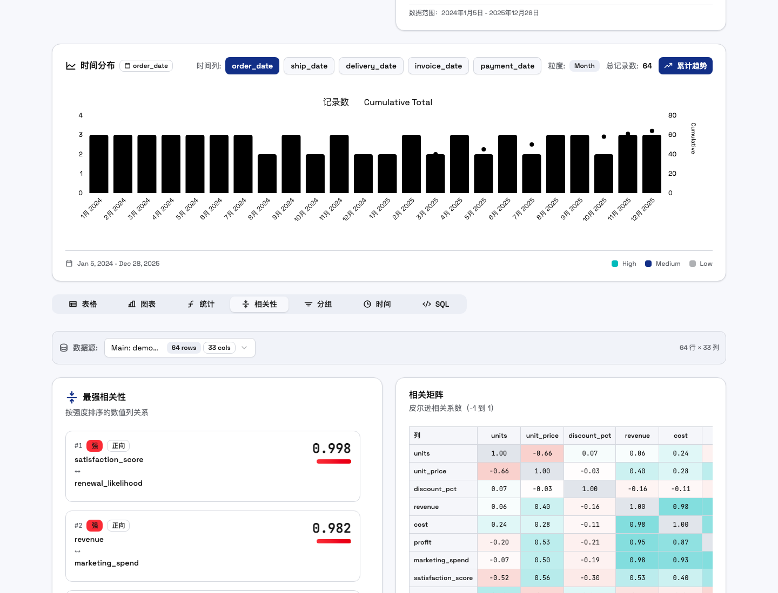
图 5：相关性标签页
字段组合 | 预期现象
satisfaction_score 与 renewal_likelihood | 强正相关。
revenue 与 marketing_spend | 强正相关。
revenue 与 profit | 强正相关。
support_tickets 与 satisfaction_score | 负相关。

继续向下可以查看散点图和回归线。推荐 X 轴选择 revenue，Y 轴选择 profit。

9. 分组与聚合
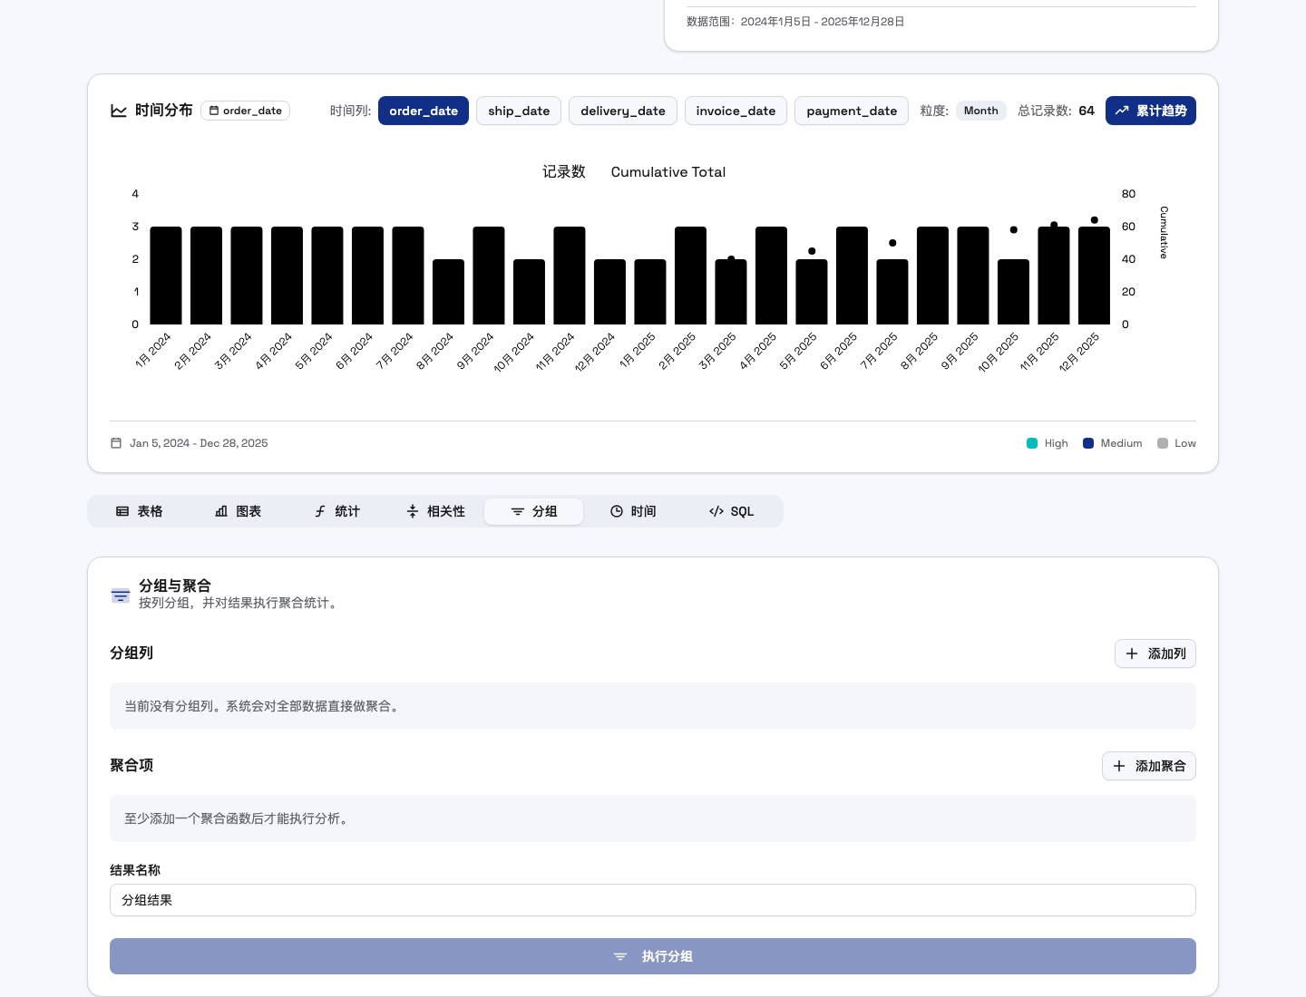
图 6：分组标签页
演示 | 分组列 | 聚合函数 | 聚合列 | 输出列名
按区域收入 | region | sum | revenue | total_revenue
按品类利润 | category | avg | profit | avg_profit
客户数量 | region | countDistinct | customer_id | unique_customers

执行后，结果会进入查询结果列表。分组结果也可以继续进入图表和统计页。

10. SQL 查询
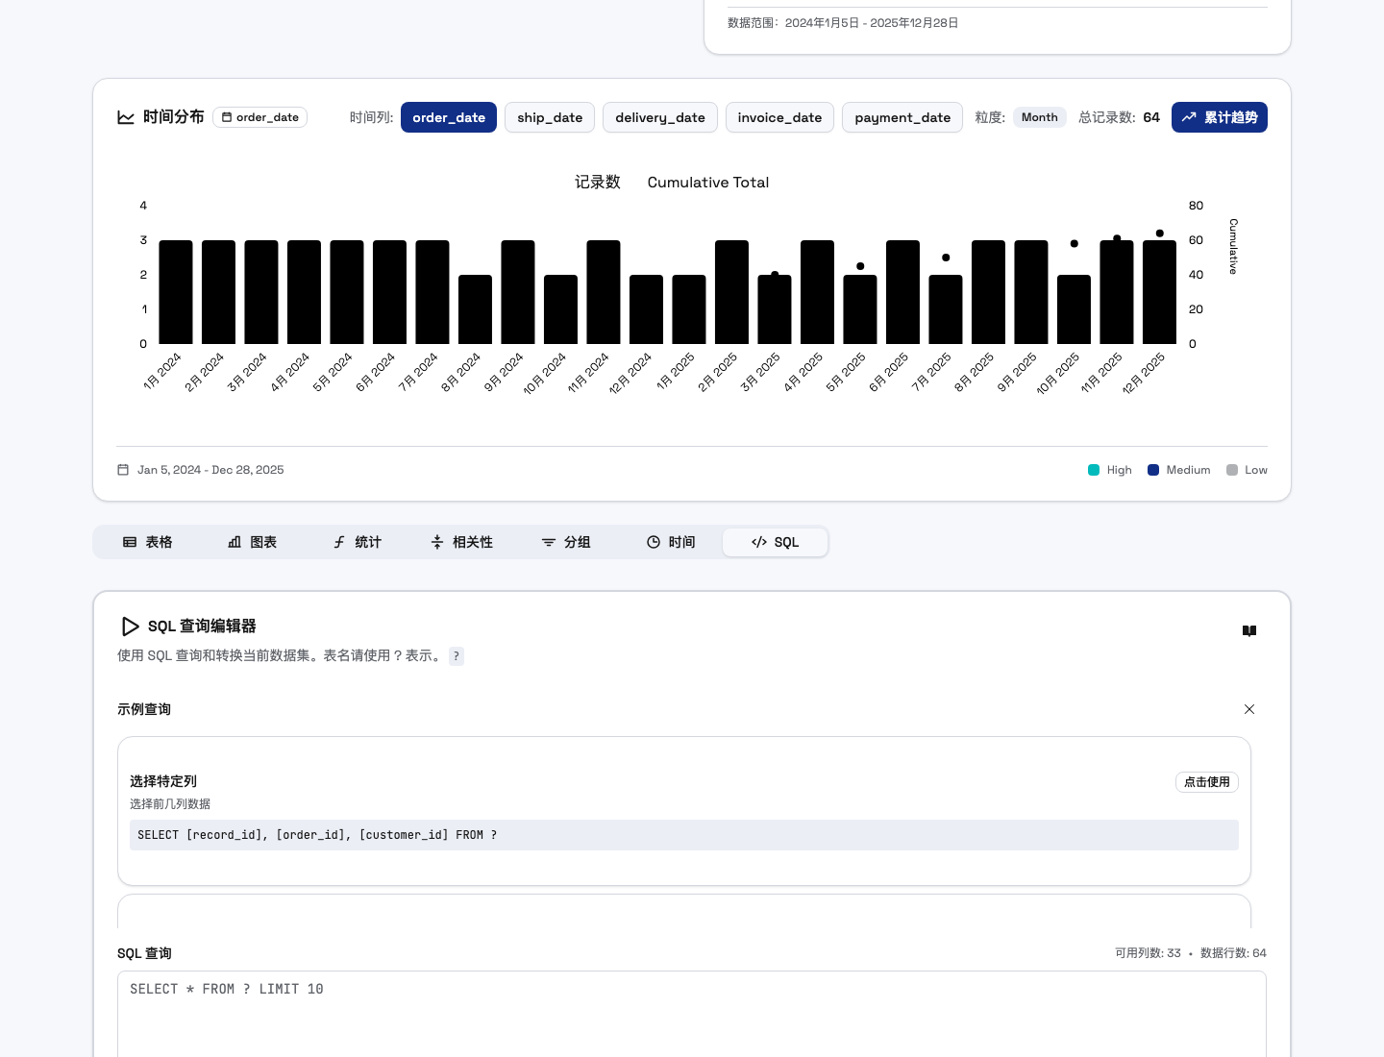
图 7：SQL 标签页
SQL 里当前数据集用 ? 表示。先跑汇总查询。
SELECT
region,
category,
SUM(revenue) AS total_revenue,
AVG(profit) AS avg_profit,
COUNT(*) AS orders
FROM ?
GROUP BY region, category
ORDER BY total_revenue DESC

再跑异常订单查询。
SELECT
order_id,
customer_name,
order_date,
ship_date,
returned,
support_tickets,
satisfaction_score
FROM ?
WHERE returned = 'Yes'
ORDER BY support_tickets DESC

11. JOIN 和关系图
JOIN 需要至少两个已保存查询结果。先生成客户维度表。
SELECT DISTINCT
customer_id,
customer_name,
segment,
region
FROM ?

再生成订单事实表。
SELECT
order_id,
customer_id,
order_date,
product_name,
revenue,
profit
FROM ?

设置项 | 值
左表 | 客户维度表
右表 | 订单事实表
左关联列 | customer_id
右关联列 | customer_id
JOIN 类型 | INNER JOIN

执行 JOIN 后，SQL 页底部会显示关系图。白色节点代表原始查询结果，蓝色节点代表 JOIN 结果。

12. 时间对比
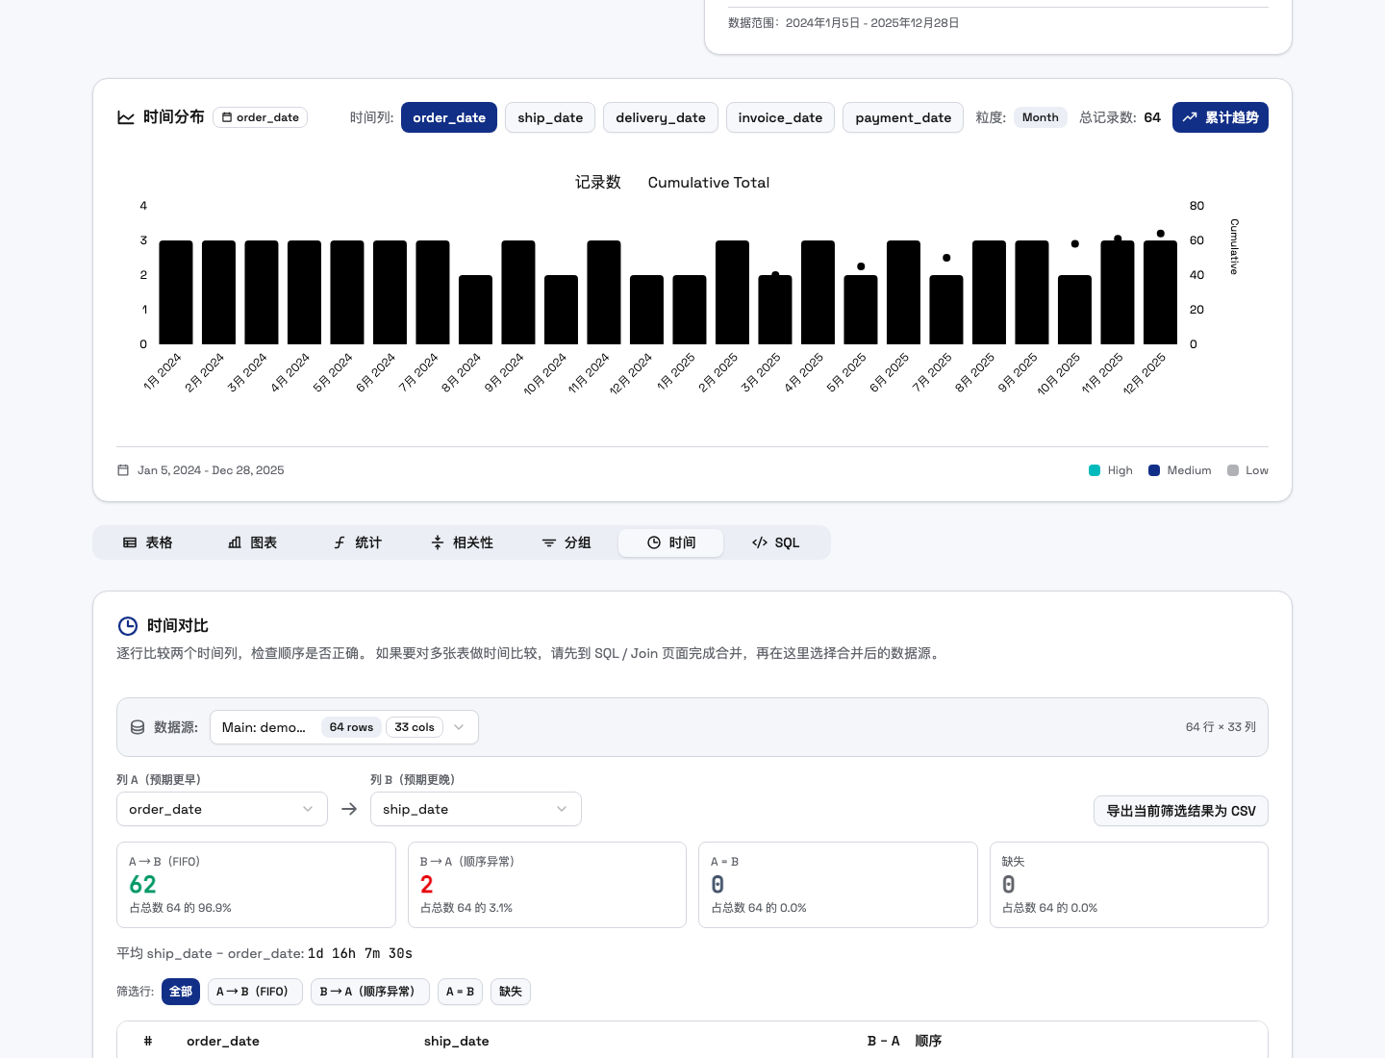
图 8：时间对比标签页
设置项 | 值
列 A（预期更早） | order_date
列 B（预期更晚） | ship_date

记录 | 异常
ORD-1008 | ship_date 早于 order_date。
ORD-1052 | ship_date 早于 order_date。

时间对比会把结果分成 A -> B、B -> A、A = B 和缺失四类。

13. 导出结果
导出位置 | 导出内容
顶部“导出当前数据” | 当前数据源。
查询结果卡片导出按钮 | SQL、分组、JOIN 结果。
时间对比页导出按钮 | 当前时间对比筛选结果。

导出格式是 CSV。导出后可以发给同事，也可以继续用 Excel 处理。

14. 推荐演示流程
- 上传 data/demo_data_analysis_tool.csv。
- 介绍主工作区和数据源。
- 进入表格页，说明字段类型和列选择。
- 添加筛选：region = East。
- 添加筛选：revenue > 5000。
- 选择 order_date 做日期范围筛选。
- 看时间分布图。
- 切到图表页，选择 revenue。
- 切到统计页，解释收入、利润、满意度。
- 切到相关性页，解释强相关关系。
- 切到分组页，按 region 汇总 revenue。
- 切到 SQL 页，运行分组 SQL。
- 生成两个 SQL 结果，演示 JOIN。
- 查看关系图。
- 切到时间页，演示 order_date 和 ship_date 顺序异常。
- 导出当前结果。

15. 常见问题
问题 | 处理方式
上传后没有统计 | 检查数据里是否有数值列。
图表只显示部分数据 | 基础图表默认展示前 20 行。
分组图没有出现 | 先执行一次分组聚合。
JOIN 面板不可用 | 先保存至少两个 SQL 或分组结果。
时间页不可用 | 数据集至少需要两个日期列。
导出的 CSV 打开乱码 | 用支持 UTF-8 的表格软件打开。

16. 演示数据字段说明
字段 | 用途
record_id | 演示分析字段
order_id | 订单编号
customer_id | 客户编号，支持 JOIN
customer_name | 客户名称
segment | 客户分层
region | 区域分组
state | 演示分析字段
city | 演示分析字段
sales_rep | 演示分析字段
product_id | 演示分析字段
product_name | 产品名称
category | 产品品类
channel | 演示分析字段
priority | 演示分析字段
order_date | 下单日期
ship_date | 发货日期
delivery_date | 送达日期
invoice_date | 开票日期
payment_date | 付款日期
units | 数量
unit_price | 单价
discount_pct | 折扣比例
revenue | 收入
cost | 成本
profit | 利润
marketing_spend | 市场费用
satisfaction_score | 满意度
support_tickets | 支持工单数
renewal_likelihood | 续约可能性
returned | 是否退货
warehouse_id | 仓库编号
supplier_id | 供应商编号
campaign | 营销活动

